**同步练习12 雪地里的小画家 基础练习A一年级上册语文**

1. **文学知识。**

感叹句指表示欢乐、悲伤、惊讶、赞叹、愤怒等强烈感情的句子，句末用感叹号。

1. **亻**

某些动物在冬天的时候，卧在洞里不吃不动，等到第二年春天再恢复正常的活动，这就是冬眠。

**二、我会给加点的字词注音。[来源:学&科&网]**

lɑ méi yònɡ jǐ chénɡ dònɡ qún zhú yá

下雪啦 梅花 不用 几步 成长 洞里 一群 竹子 牙齿

wèi cān jiā shuì zháo wā yònɡ jǐ bù

为什么 参加 睡 着 青蛙 用力 几个 脚步

**三、多音字。**

wéi(以为) zháo（着急） zhǒnɡ（种子）

为< 着< 种<

wèi(因为) zhe （ 看着 ） zhònɡ（种地）

1. 真像老师说的那么多种（zhǒnɡ）颜色吗？
2. 你不要因为(wèi)一次没有考好就认为(wéi)自己笨。

3、农民伯伯在种地。（ zhònɡ ）

**四、问题探究。**

1、“下雪啦，下雪啦！”两个“啦”字表达了小动物怎样的心情？

两个“啦”字表达了小动物看到下雪时的高兴心情。

2、“不用颜料不用笔，几步就成一幅画。”这是真正的一幅画吗？

不是。这是小动物走过雪地，在雪地上留下了自己的爪印（蹄印），这些爪印（蹄印）就像一幅美丽的图画。

3、雪地里的小画家画了什么？

雪地里的小画家画了竹叶、梅花、枫叶、月牙。

**五、精彩片段赏析。**

下雪啦，下雪啦！

雪地里来了一群小画家。

小鸡画竹叶，小狗画梅花，

小鸭画枫叶，小马画月牙。

不用颜料不用笔，几步就成一幅画。

青蛙为什么没参加？他在洞里睡着啦。

1、画线句子把小动物当什么来写，有什么作用？[来源:Zxxk.Com]

这句话把小动物当人来写，写得生动形象。“竹叶、梅花、枫叶、月牙”分别指小鸡、小狗、小鸭、小马的脚印。因为它们的样子很像。

2、这么多的小动物都出来了，可是有一只小动物却没有来参加，你们知道是谁吗？

青蛙

1. 这种小动物为什么没有来参加？

他 在 洞 里 睡 着 啦。

青蛙为什么没参加？

他在洞里睡着啦。

1. 选文一共有_____句话，用“___”画出问句。

2

2、青蛙为什么没参加？(　　②　)

①青蛙很懒。　　　　　②青蛙冬眠了。

**六、你还知道哪些动物的脚印？分别像什么？**

猫、老虎的脚印像梅花，

大象的脚印像圆盘，

牛的脚印像分开的叶子，

梅花鹿的脚印像分开的树叶，

松鼠的脚印像小花。

**七、课文主旨。**

本文以生动活泼的语言，讲述了一群“小画家”在雪地里画画的事，形象地介绍了四种动物“鸡、狗、鸭、马”爪（蹄）的形状和青蛙冬眠的特点。

**同步练习（基础练习）**

**一、我会给加点的字词注音。**

下雪啦 梅花 不用 几步 成长 洞里 一群 竹子 牙齿

为什么 参加 睡 着 青蛙 用力 几个 脚步

**二、照样子连线，再读一读。**

一群 一幅 一只 一片

小狗 小鸭 枫叶 图画

**三、读拼音，写词语。**

zhú yè bú yònɡ jǐ tiān huà jiā

学科网(www.zxxk.com)--教育资源门户，提供试卷、教案、课件、论文、素材及各类教学资源下载，还有大量而丰富的教学相关资讯！ 学科网(www.zxxk.com)--教育资源门户，提供试卷、教案、课件、论文、素材及各类教学资源下载，还有大量而丰富的教学相关资讯！ 学科网(www.zxxk.com)--教育资源门户，提供试卷、教案、课件、论文、素材及各类教学资源下载，还有大量而丰富的教学相关资讯！ 学科网(www.zxxk.com)--教育资源门户，提供试卷、教案、课件、论文、素材及各类教学资源下载，还有大量而丰富的教学相关资讯！

1. **你知道其他小动物能画出什么画吗？仿照例句写几句。**

例句：小鸡画竹叶。

（ ）画（ ）。

（ ）画（ ）。

**五、我会连。**

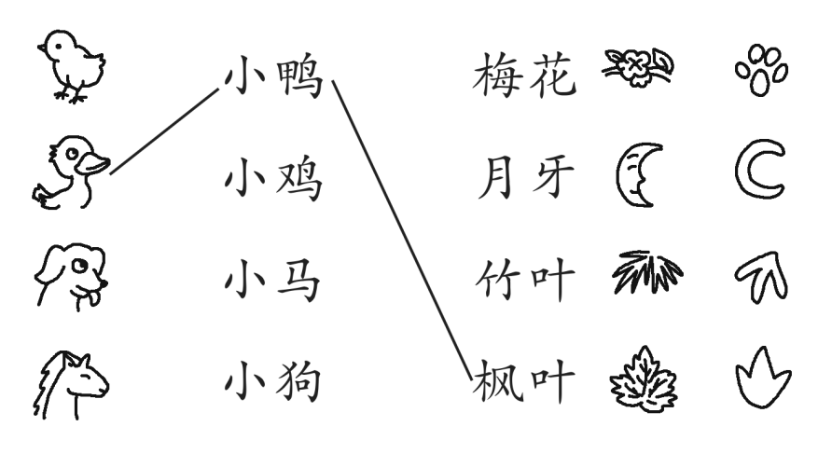

**六、给多音字组词。**

wéi( ) zháo（ ） zhǒnɡ（ ）[来源:Z。xx。k.Com]

为< 着< 种<

wèi( ) zhe （ ） zhònɡ（ ）

**七、读课文，在正确的答案后面打“√”。[来源:学|科|网]**

青蛙没参加画画是因为：

1、青蛙不会画画。　　（ 　）

2、青蛙还没有起床。　（　 ）

3、青蛙在洞里冬眠。　（　 ）

**八、比一比，组词。**

笔（ ） 画（ ） 几（ ） 用（ ） 看（ ）

毛（ ） 田（ ） 儿（ ） 问（ ） 着（ ）

**九、把句子写完整。**

1、我会 。

2、爸爸会 。

3、妈妈会 。

4、小朋友会 。

**十、精彩片段赏析。**

下雪啦，下雪啦！

雪地里来了一群小画家。

小鸡画竹叶，小狗画梅花，

小鸭画枫叶，小马画月牙。

不用颜料不用笔，几步就成一幅画。

青蛙为什么没参加？他在洞里睡着啦。

1、画线句子把小动物当什么来写，有什么作用？

2、这么多的小动物都出来了，可是有一只小动物却没有来参加，你们知道是谁吗？

3、这种小动物为什么没有来参加？

参考答案

一、我会给加点的字词注音。

lɑ méi yònɡ jǐ chénɡ dònɡ qún zhú yá

wèi cān jiā shuì zháo wā yònɡ jǐ bù

二、照样子连线，再读一读。

一群 小鸭 一幅 图画 一只 小狗 一片枫叶

三、读拼音，写词语。 略

四、你知道其他小动物能画出什么画吗？仿照例句写几句。

例句：小鸡画竹叶。略

五、我会连。略

六、给多音字组词。

wéi(以为) zháo（着急） zhǒnɡ（种子）

为< 着< 种<

wèi(因为) zhe （ 看着 ） zhònɡ（种地）

七、读课文，在正确的答案后面打“√”。

3√

八、比一比，组词。略[来源:学_科_网Z_X_X_K]

九、把句子写完整。略

十、精彩片段赏析。

下雪啦，下雪啦！

雪地里来了一群小画家。

小鸡画竹叶，小狗画梅花，

小鸭画枫叶，小马画月牙。

不用颜料不用笔，几步就成一幅画。

青蛙为什么没参加？他在洞里睡着啦。

1、画线句子把小动物当什么来写，有什么作用？

这句话把小动物当人来写，写得生动形象。“竹叶、梅花、枫叶、月牙”分别指小鸡、小狗、小鸭、小马的脚印。因为它们的样子很像。

2、这么多的小动物都出来了，可是有一只小动物却没有来参加，你们知道是谁吗？

青蛙

3、这种小动物为什么没有来参加？

他 在 洞 里 睡 着 啦。